**Conexão com MySql no Visual Studio.**

Para que seja possível visualizar dados de uma base de dados MySql num programa em C#, é necessário adicionar a referência MySql. Para isso é necessário efetuar o download do **mysql-connector-net-6**. Depois é só correr o setup.

Para adicionar uma referência:

* Clicar com o botão direito em Referência e fazer “**Add Reference**”.

**[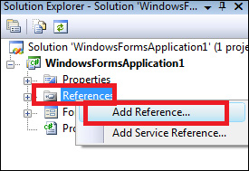](https://pplware.sapo.pt/wp-content/uploads/2010/04/cmysql001.jpg)**

* Selecionar na lista **MySql.Data** (Pode ser necessário reiniciar o Visual Studio)

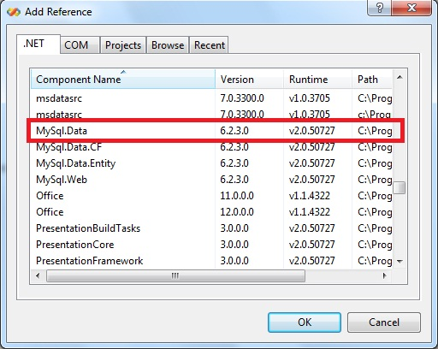

Agora que temos a referência adicionada, temos de a adicionar no código.

**[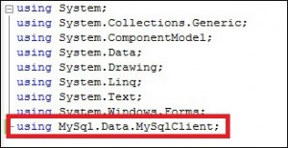](https://pplware.sapo.pt/wp-content/uploads/2010/04/cmysql003.jpg)**

**Agora vamos ao código**

Temos de adicionar um **MySqlConnection**, **MySqlDataAdapter**e um **DataSet**.

**[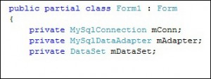](https://pplware.sapo.pt/wp-content/uploads/2010/04/cmysql004.jpg)**

Vou criar uma pequena aplicação, com apenas um botão e uma DataGridView.

No botão “**Ver Resultados**” inserimos o seguinte código.

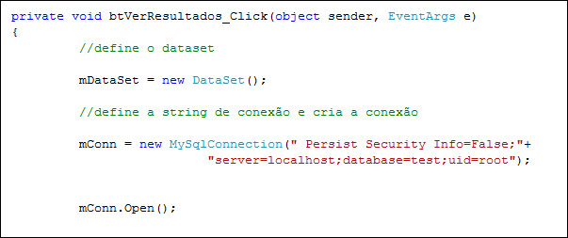

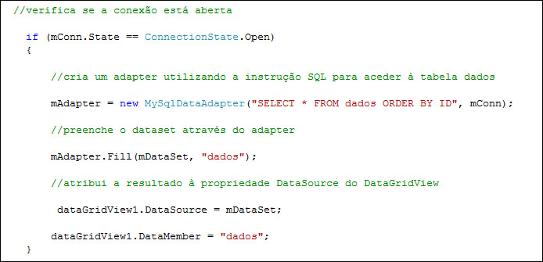

**Inserindo registros**

Esta base de dados, terá uma tabela com o nome tabela_dados, com três campos:

id (INT (5), AUTO_INCREMENT, Chave Primária)

titulo (VARCHAR(25))

descricao (VARCHAR(100))

**BOTÃO GRAVAR**

private void bt_Gravar_Click(object sender, EventArgs e)

{

mConn = new MySqlConnection("Persist Security Info=False; server=localhost;database=pplware_bd;uid=root");

mConn.Open();

//Query SQL

MySqlCommand command = new MySqlCommand("INSERT INTO tabela_dados (titulo,descricao)"+ "VALUES('" + tb_titulo.Text + "','" + tb_descricao.Text + "')", mConn);

//Executa a Query SQL

command.ExecuteNonQuery();

// Fecha a conexão

mConn.Close();

//Mensagem de Sucesso

MessageBox.Show("Gravado com Sucesso!","Informação",MessageBoxButtons.OK,MessageBoxIcon.Information);

// Método criado para que quando o registo é gravado, automaticamente a dataGridView efetue um "Refresh" mostraResultados();

}

**Método mostrar dados.**

private void mostraResultados()

{

mDataSet = new DataSet();

mConn = new MySqlConnection("Persist Security Info=False; server=localhost;database=pplware_bd;uid=root");

mConn.Open();

//cria um adapter utilizando a instrução SQL para aceder à tabela

mAdapter = new MySqlDataAdapter("SELECT * FROM tabela_dados ORDER BY id", mConn);

//preenche o dataset através do adapter

mAdapter.Fill(mDataSet, "tabela_dados");

//atribui o resultado à propriedade DataSource da dataGridView

dataGridView1.DataSource = mDataSet;

dataGridView1.DataMember = "tabela_dados";

}

Este método será “chamado” no botão Visualizar, como exemplificado na imagem abaixo.

private void bt_visualizar_Click(object sender, EventArgs e)

{

mostraResultados();

}

**No layout do formulário preencha com os botões Visualizar e Salvar, os campos de texto de acordo com a tabela do MySql mencionada no exercício e DataGridView.**